Приложение № 2 к материалам собрания.
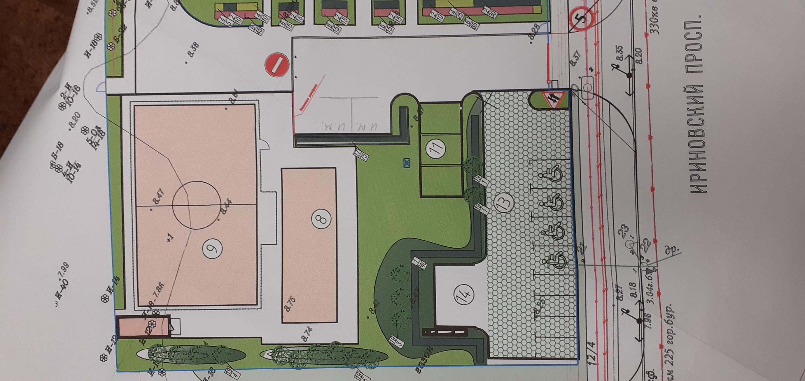
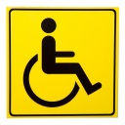
Дата проведения собрания: 23 октября - 1 декабря 2020 года

